Лабораторная работа 7
Анализ содержимого Ethernet-кадра
Выполнили студенты: Пугачев Иван, Филимонов Дмитрий – ИКПИ-32
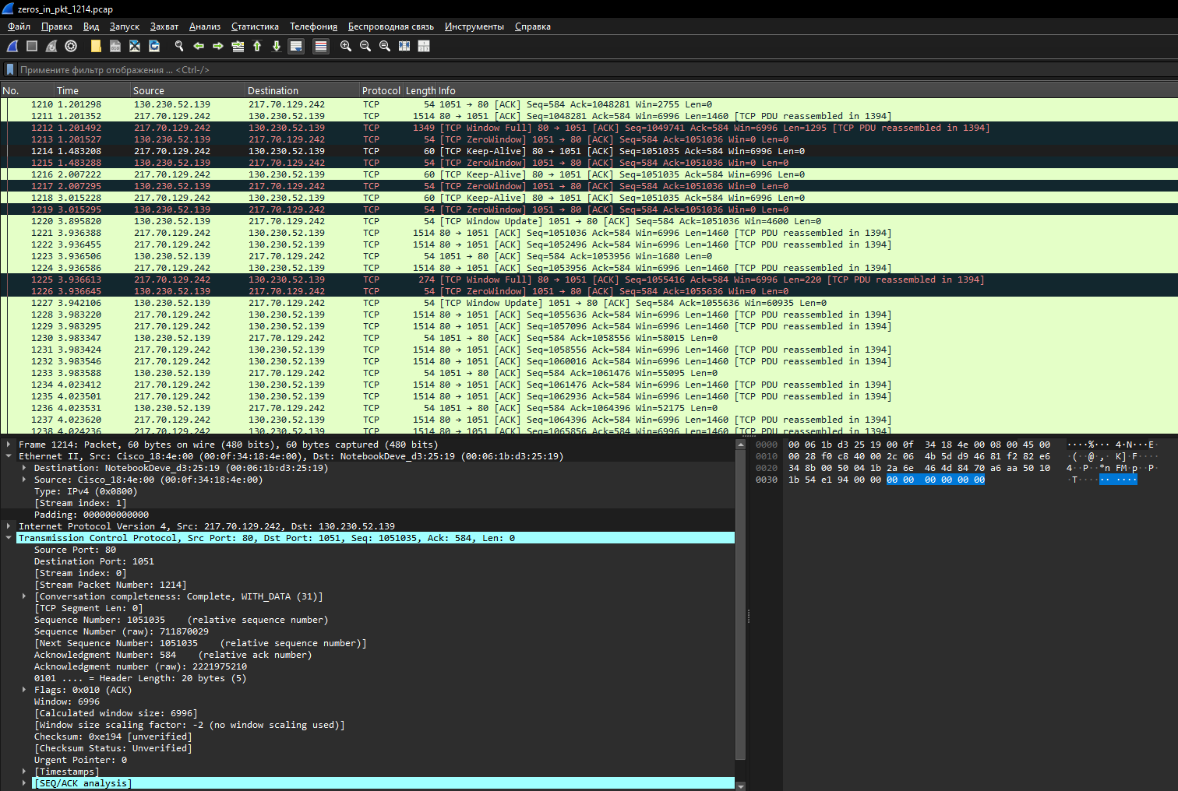
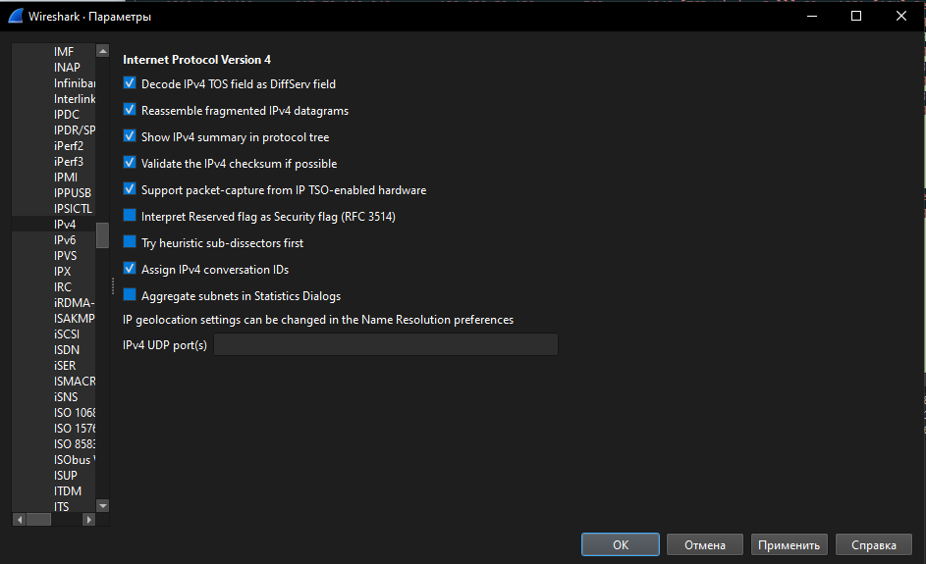

Ethernet (первые 14 байт)
00061bd32519 - MAC назначения
000f34184e00 - MAC источника
0800 - EtherType = IPv4
IPv4 (20 байт)
45 - версия 4, IHL = 5 (20 байт)
00 - TOS
0028 - длина = 40 байт
f0c8 - ID
4000 - флаги + смещение (DF)
2c - TTL = 44
06 - протокол = TCP
4b5d - checksum
d94681f2 - source IP
82e6348b - dest IP
TCP (20 байт)
0050 - source port = 80
041b - dest port
2a6e464d - seq
8470a6aa - ack
50 - offset = 5 (20 байт)
10 - flags (ACK)
1b54 - window
e194 - checksum
0000 - urgent pointer

1) Расчёт контрольной суммы TCP
Вариант А (6 нулевых байт не принадлежат TCP)
Псевдозаголовок
d946 81f2 - src IP
82e6 348b - dst IP
0006 - protocol
0014 - TCP length (20)
Сложение 16-битных слов:
Псевдозаголовок:
d946 + 81f2 = 15b38 5b38 + 1 = 5b39
5b39 + 82e6 = de1f
de1f + 348b = 112aa 12aa + 1 = 12ab
12ab + 0006 = 12b1
12b1 + 0014 = 12c5
Заголовок TCP:
0050 + 041b = 046b
046b + 2a6e = 2ed9
2ed9 + 464d = 7526
7526 + 8470 = f996
f996 + a6aa = 1a040 a040 + 1 = a041
a041 + 5010 = f051
f051 + 1b54 = 10ba5 0ba5 + 1 = 0ba6
0ba6 + 0000 = 0ba6
0ba6 + 0000 = 0ba6
Сумма:
12c5 + 0ba6 = 1e6b
Инверсия:
~1e6b = e194
Вариант Б (6 нулевых байт принадлежат TCP – значит, включаем их как данные)
Псевдозаголовок:
d946 + 81f2 = 15b38 5b38 + 1 = 5b39
5b39 + 82e6 = de1f
de1f + 348b = 112aa 12aa + 1 = 12ab
12ab + 0006 = 12b1
12b1 + 001a = 12cb
Заголовок TCP:
0050 + 041b = 046b
046b + 2a6e = 2ed9
2ed9 + 464d = 7526
7526 + 8470 = f996
f996 + a6aa = 1a040 a040 + 1 = a041
a041 + 5010 = f051
f051 + 1b54 = 10ba5 0ba5 + 1 = 0ba6
0ba6 + 0000 = 0ba6
0ba6 + 0000 = 0ba6
Данные (padding считаем как TCP):
0ba6 + 0000 = 0ba6
0ba6 + 0000 = 0ba6
0ba6 + 0000 = 0ba6
Сумма:
12cb + 0ba6 = 1e71
Инверсия:
~1e71 = e18e
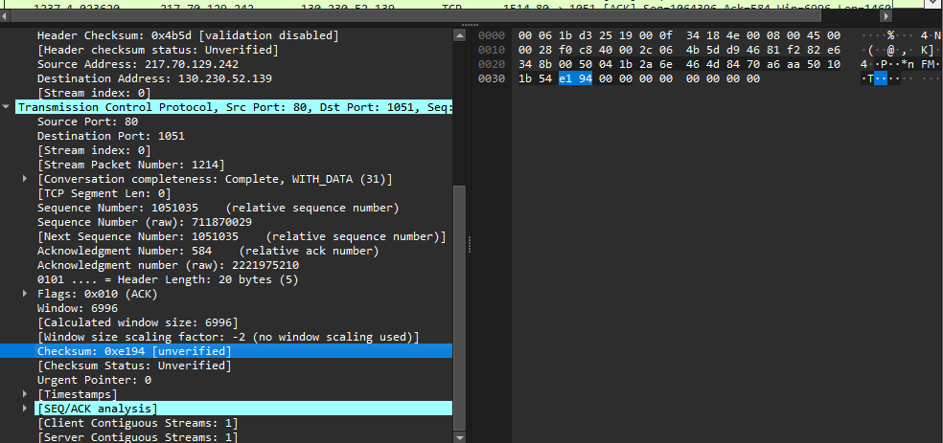
Контрольная сумма TCP – e194
Контрольная сумма TCP совпадает со значением в пакете (0xE194) только в случае, если 6 нулевых байт не учитываются при расчёте. При включении этих байт в TCP-сегмент полученная сумма (0xE18E) не совпадает с исходной.
Следовательно, данные байты не принадлежат протоколу TCP.

Вариант | Расчётная сумма | Сравнение с 0xе194
А: 6 нулевых байт не принадлежат TCP | 0xе194 | Совпадает
Б: 6 нулевых байт принадлежат TCP | 0xе18е | Не совпадает

2) Расчёт контрольной суммы IPv4
Вариант A (6 нулевых байт принадлежат IPv4)
0028 - 002e (40 - 46 байт) – Total Length
Заголовок IPv4:
4500
002e
f0c8
4000
2c06
0000
d946
81f2
82e6
348b

Сложение 16-битных слов:
4500 + 002e = 452e
452e + f0c8 = 135f6 35f6 + 1 = 35f7
35f7 + 4000 = 75f7
75f7 + 2c06 = a1fd
a1fd + 0000 = a1fd
a1fd + d946 = 17b43 7b43 + 1 = 7b44
7b44 + 81f2 = fd36
fd36 + 82e6 = 1801c 801c + 1 = 801d
801d + 348b = b4a8

Инверсия:
~b4a8 = 4b57
Вариант Б (6 нулевых байт не принадлежат IPv4)
0028 – Total Length
Заголовок IPv4:
4500
0028
f0c8
4000
2c06
0000
d946
81f2
82e6
348b

Сложение 16-битных слов:
4500 + 0028 = 4528
4528 + f0c8 = 135f0 35f0 + 1 = 35f1
35f1 + 4000 = 75f1
75f1 + 2c06 = a1f7
a1f7 + 0000 = a1f7
a1f7 + d946 = 17b3d 7b3d + 1 = 7b3e
7b3e + 81f2 = fd30
fd30 + 82e6 = 18016 8016 + 1 = 8017
8017 + 348b = b4a2

Инверсия:
~b4a2 = 4b5d

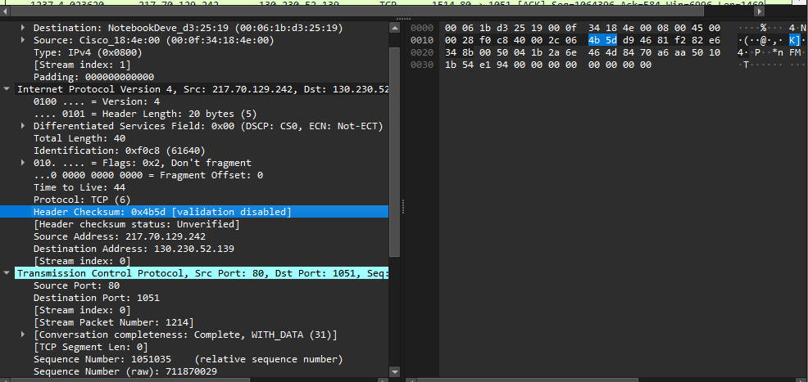
Контрольная сумма IPv4 – 4b5d
Контрольная сумма IPv4 совпадает со значением заголовка (0x4B5D) только при условии, что 6 нулевых байт не включаются в расчёт. При их учёте значение контрольной суммы изменяется (0x4B57) и не соответствует исходному.
Следовательно, данные байты не принадлежат протоколу IPv4.

Вариант | Расчётная сумма | Сравнение с 0x4b5d
А: 6 нулевых байт принадлежат IPv4 | 0x4b57 | Не совпадает
Б: 6 нулевых байт не принадлежат IPv4 | 0x4b5d | Совпадает

3) Frame Check Sequence (FCS)
FCS Ethernet — это 32-битное значение CRC-32, вычисляемое по всему кадру Ethernet, начиная с MAC-адреса назначения и заканчивая полем данных (включая Padding, если он присутствует). При захвате трафика (например, в pcap-файлах) поле FCS обычно удаляется сетевым адаптером, поэтому для проверки его необходимо вычислить вручную.
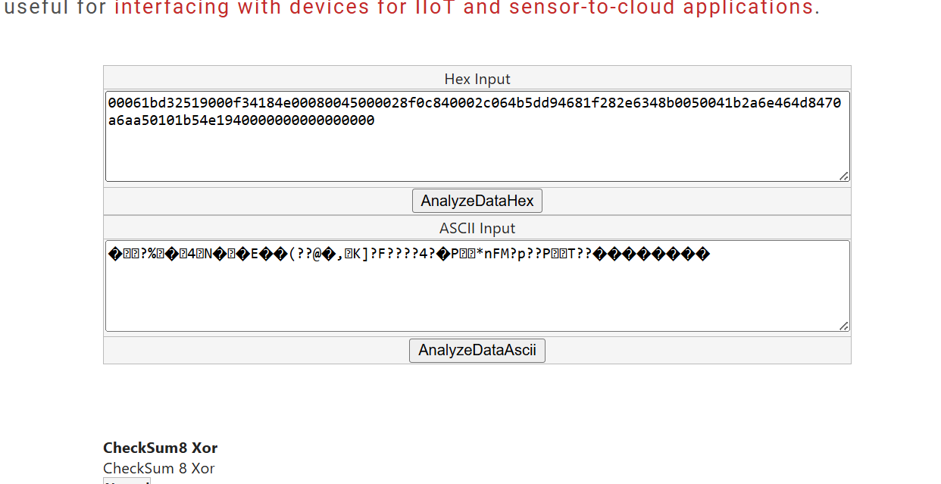
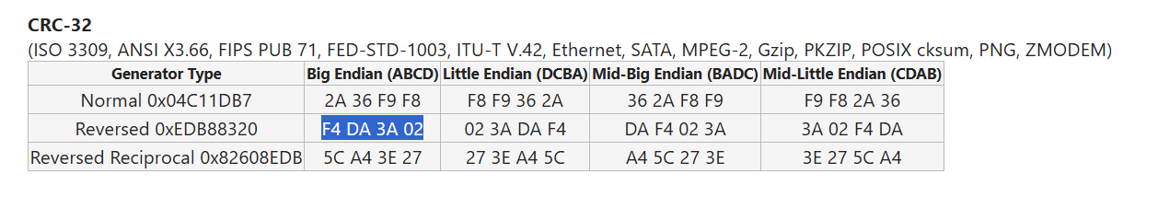
Сравните со значением FCS на скриншоте для Omnipeek 11 (FCS: 0xF4DA3A02 Calculated) – совпадает.
Рассчитанное значение FCS (0xF4DA3A02) совпадает с эталонным значением, полученным в анализаторе трафика Omnipeek. Это подтверждает корректность расчёта и показывает, что контрольная сумма формируется по всему кадру Ethernet, включая нулевые байты (padding), которые участвуют в вычислении CRC-32 наравне с остальными данными. 6 нулевых байт не входят в заголовки IPv4 и TCP и являются Ethernet Padding, добавленным на уровне канального уровня для выравнивания минимального размера кадра.

